LÍNEAS ARGUMENTATIVAS.
CAMBIO DE MODALIDAD DE ENTREGA DE LA INFORMACIÓN, JUSTIFICACIÓN DEL. La modalidad de entrega como la forma de envío de la información se hará preferentemente como haya señalado el requirente. En los casos en que esto no sea posible, el SUJETO OBLIGADO podrá garantizar la entrega a través de cualquier otro medio, siempre y cuando funde y motive la razón para hacerlo. La necesidad de fundar y motivar es imperante en todos los actos que emite cualquier autoridad.
VERSIONES PÚBLICAS, DE LA ELABORACIÓN DE LAS. Los Sujetos Obligados deberán de elaborar las versiones públicas de aquella información que consideré susceptible de clasificarse, debiendo de considerar las formalidades que establece la normatividad aplicable, entre las cuales se encuentra la emisión del acuerdo respectivo del comité de transparencia, el que deberá adjuntarse a la respuesta, de lo contrario se consideran documentos alterados o de clasificación fraudulenta. Porque ya que el documento se entrega deberá estar acompañado del acuerdo en donde se explicara qué tipo de datos se están testando y la razón de ello, para que el particular conozca los efectos de la clasificación y no acceda a un documento que este tachado.

ÍNDICE

ANTECEDENTES 3
CONSIDERANDO 12
PRIMERO. De la competencia 12
SEGUNDO. De la oportunidad y procedencia. 12
TERCERO Y CUARTO. Del planteamiento de la Litis. 13
QUINTO. Estudio y resolución del asunto. 14
SEXTO. De la vista al Órgano de Control Interno. 47
SÉPTIMO. De la versión pública. 51
R E S O L U T I V O S 63

Resolución del Pleno del Instituto de Transparencia, Acceso a la Información Pública y Protección de Datos Personales del Estado de México y Municipios, con domicilio en Metepec, Estado de México; de fecha trece (13) de junio de dos mil dieciocho.
VISTOS los expedientes electrónicos formados con motivo de los recursos de revisión 01131/INFOEM/IP/RR/2018, 01133/INFOEM/IP/RR/2018, 01134/INFOEM/IP/RR/2018, 01135/INFOEM/IP/RR/2018, 01137/INFOEM/IP/RR/2018, 01138/INFOEM/IP/RR/2018, 01141/INFOEM/IP/RR/2018, 01142/INFOEM/IP/RR/2018, 01143/INFOEM/IP/RR/2018, 01144/INFOEM/IP/RR/2018, 01147/INFOEM/IP/RR/2018 y 01149/INFOEM/IP/RR/2018 promovidos por -------------------------------------------------------, en su calidad de RECURRENTE, en contra de las respuestas del Secretaría de Cultura del Estado de México, en lo sucesivo el SUJETO OBLIGADO, se procede a dictar la presente resolución, con base en los siguientes:

ANTECEDENTES
- El día nueve (09) de febrero de dos mil dieciocho, EL RECURRENTE, presentó ante el SUJETO OBLIGADO vía Sistema de Acceso a la Información Mexiquense (SAIMEX), las solicitudes de información públicas, registradas con los números 01131/INFOEM/IP/RR/2018, 01133/INFOEM/IP/RR/2018, 01134/INFOEM/IP/RR/2018, 01135/INFOEM/IP/RR/2018, 01137/INFOEM/IP/RR/2018, 01138/INFOEM/IP/RR/2018, 01141/INFOEM/IP/RR/2018, 01142/INFOEM/IP/RR/2018, 01143/INFOEM/IP/RR/2018, 01144/INFOEM/IP/RR/2018, 01147/INFOEM/IP/RR/2018 y 01149/INFOEM/IP/RR/2018; mediante las cuales solicitó:

Solicitud 00036/SCEM/IP/2018: “Conforme a lo dispuesto en la ley de transparencia y acceso a la información publica, con respeto solicito, se me proporcione todos y cada uno de los oficios, notas informativas escritos que se generan y reciben en la subdirección jurídicas de cultura y en la subdirección jurídica de deporte. esto por el periodo comprendido de 10 de julio de 2015 al 15 de diciembre de 2016. las copias deben ser escaneadas de manera clara y nitida”

Solicitud 00033/SCEM/IP/2018: “Conforme a lo dispuesto en la ley de transparencia y acceso a la información publica, con respeto solicito se me proporciones todos y cada uno de los oficios, notas informativas, escritos que se generan y reciben el la dirección general de patrimonio y servicios culturales. esto por el periodo comprendido del 15 de enero de 2015 al 15 de enero de 2016. las copias deben ser escaneadas de manera clara y nítida”

Solicitud 00034/SCEM/IP/2018: “Conforme a lo dispuesto en la ley de transparencia y acceso a la información publica, con respeto solicito se me proporcione, todos y cada uno de los oficios, notas informativas, escritos que se generan y reciben en las oficinas de la dirección de patrimonio cultural y de la subdirección de bibliotecas y publicaciones. esto por el periodo comprendido del 15 de enero de 2015 al 31 de julio de 2016. las copias deben ser escaneadas de manera clara y nítida.”

Solicitud 00035/SCEM/IP/2018: “Conforme a lo dispuesto en la ley de transparencia y acceso a la información publica, con respeto se me proporcione, todos y cada uno de los oficios, notas informativas, escritos que se generan y reciben en las oficinas de la coordinación administrativa. esto por el periodo comprendido de 01 de julio de 2015 al 15 de diciembre de 2016. las copias deben ser escaneadas de manera clara y nítida.”

Solicitud 00038/SCEM/IP/2018: “Conforme a lo dispuesto en la ley de transparencia y acceso a la información publica, con respeto solicito se me proporcione todos y cada uno de los oficios, notas informativas, escritos que se generan y reciben en la dirección de finanzas. esto por el periodo comprendido del 01 de julio de 2015 al 15 de diciembre de 2016. las copias deben ser escaneadas de manera clara y nítida.”

Solicitud 00039/SCEM/IP/2018: “Conforme a lo dispuesto en la ley de transparencia y acceso a la información publica, con respeto solicito se me proporcione todos y cada uno de los oficios, notas informativas, escritos que se generan y reciben en la dirección general de patrimonio y servicios culturales. por el periodo comprendido del 10 de enero de 2013 al 15 de diciembre de 2014. las copias deben ser escaneadas de manera clara y nítida.”

Solicitud 00042/SCEM/IP/2018: “Conforme a lo dispuesto en la ley de transparencia y acceso a la información publica, con respeto solicito se me proporcione todos y cada uno de los oficios, notas informativas, escritos que se generan y reciben en la oficina de la dirección del conservatorio de música del estado de México, de su delegación administrativa y subdirección académica. esto por el periodo comprendido del 15 de enero de 2013 al 15 de julio de 2014. las copias deben ser escaneadas de manera clara y nítida.

Solicitud 00044/SCEM/IP/2018: “Conforme a lo dispuesto en la ley de transparencia y acceso a la información publica, con respeto solicito se me proporcione todos y cada uno de los oficios, notas informativas, escritos que se generan y reciben el la dirección del conservatorio de música del estado de méxico. esto por el periodo comprendido del 15 de enero de 2013 al 15 de julio de 2014. las deben ser escaneadas de manera clara y nítida.”

Solicitud 00045/SCEM/IP/2018: “Conforme a lo dispuesto en la ley de transparencia y acceso a la información publica, con respeto solicito se me proporcione todos y cada de los oficios, notas informativas, escritos que se generan y reciben en la dirección de la orquesta sinfónica del estado de mexico. esto por el periodo comprendido del 10 de enero de 2013 al 15 de abril de 2014. las copias deben ser escaneadas de manera clara y nítida.”

Solicitud 00046/SCEM/IP/2018: “Conforme a lo dispuesto en la ley de transparencia y acceso a la información publica, con respeto solicito se me proporcionen todos y cada uno de los oficios, notas informativas,escritos que se generan y reciben en la dirección de patrimonio y servicios culturales. esto por el periodo comprendido del 15 de abril de 2013 al 15 de diciembre de 2014. las copias deben ser escaneadas de manera clara y nítida.”

Solicitud 00049/SCEM/IP/2018: “Conforme a lo dispuesto en la ley de transparencia y acceso a la información publica, con respeto solicito se me proporcionen todos y cada uno de los oficios, notas informativas, escritos, circulas, folletos, trípticos, carteles que se genera y reciben en la dirección de servicios culturales, subdirección de acervo cultural,departamento de museos y museos. esto por el periodo comprendido de 15 de enero de 2013 al 15 de agosto de 2014. las copias deben ser escaneadas de manera clara y nítida.”

Solicitud 00053/SCEM/IP/2018: “Conforme a lo dispuesto en la ley de transparencia y acceso a la información publica, con respeto solicito se me proporcionen todos y cada uno de los oficios, notas informativas, escritos que se generaron y recibieron en las oficinas de la subdireccion de alto rendimiento y en la subdireccion del deporte. esto por el periodo comprendido de 15 de enero al 17 de diciembre de 2013.la información debe ser escaneada de manera clara y nítida”

- Señaló como modalidad de entrega de la información para todas las solicitudes: A través del “SAIMEX”.

- Los días trece (13), dieciséis (16) y veinte (20) de abril del año en curso respectivamente, el SUJETO OBLIGADO dio respuesta a las solicitudes de información, respuestas cuyo contenido ya son del conocimiento de las partes, sumado a que serán objeto de análisis en párrafos subsecuentes.

- El día 23 veintitrés de abril de los corrientes, se interpuso por parte del hoy RECURRENTE, los recursos de revisión de mérito; impugnaciones en las que el particular refirió para todos y cada uno el acto impugnado y sus razones o motivos de inconformidad en el mismo sentido. En atención a lo anterior es que por economía procesal se transcribe para efectos demostrativos las manifestaciones de uno de los recursos de revisión a saber:

Recurso de Revisión 01143/INFOEM/IP/RR/2018:

a) Acto impugnado: ” se impugna el acto” (Sic);

- Razones o Motivos de inconformidad: “con choro mareador ocultan la información. " (Sic)

- Asimismo, con fundamento en lo dispuesto por el artículo 185 fracción I de la Ley de Transparencia y Acceso a la Información Pública del Estado de México y Municipios se turnó al Comisionado José Guadalupe Luna Hernández con el objeto de su análisis, posteriormente el Pleno de este Órgano Autónomo, en la Décimo Sexta Sesión Ordinaria de fecha tres (03) de mayo dos mil dieciocho ordenó la acumulación de los recursos de revisión 01131/INFOEM/IP/RR/2018, 01133/INFOEM/IP/RR/2018, 01138/INFOEM/IP/RR/2018, 01143/INFOEM/IP/RR/2018, asignados a esta Ponencia resolutora; 01137/INFOEM/IP/RR/2018, 01142/INFOEM/IP/RR/2018, 01147/INFOEM/IP/RR/2018 de la Comisionada Eva Abaid Yapur; 01134/INFOEM/IP/RR/2018, 01144/INFOEM/IP/RR/2018, 01149/INFOEM/IP/RR/2018, del Comisionado Javier Martínez Cruz; y 01135/INFOEM/IP/RR/2018, 01141/INFOEM/IP/RR/2018 de la Comisionada Zulema Martínez Sánchez, a efecto de que ésta Ponencia formulara y presentara el proyecto de resolución correspondiente de conformidad con el numeral ONCE incisos b) y c) de los Lineamientos para la Recepción, Trámite y Resolución de las Solicitudes de Acceso a la Información Pública, así como de los Recursos de Revisión que deberán observar los Sujetos Obligados por la Ley de Transparencia Estatal, que señala:
ONCE. El Instituto, para mejor resolver y evitar la emisión de resoluciones contradictorias, podrá acordar la acumulación de los expedientes de recursos de revisión, de oficio o a petición de parte cuando:
…
b) Las partes o los actos impugnados sean iguales
c) Cuando se trate del mismo solicitante, el mismo SUJETO OBLIGADO, aunque se trate de solicitudes diversas;
(…)
- Razón por la cual, por resultar conveniente su trámite de forma unificada para mejor resolver y evitar la emisión de resoluciones contradictorias, fue procedente que este Órgano Garante realizara la acumulación respectiva, de conformidad con lo dispuesto en el artículo 18 del Código de Procedimientos Administrativos del Estado de México, de aplicación supletoria en términos del artículo 195 de la Ley de Transparencia y Acceso a la Información Pública del Estado de México y Municipios en vigor, que a la letra señalan:

Código de Procedimientos Administrativos del Estado de México
“Artículo 18.- La autoridad administrativa o el Tribunal acordarán la acumulación de los expedientes del procedimiento y proceso administrativo que ante ellos se sigan, de oficio o a petición de parte, cuando las partes o los actos administrativos sean iguales, se trate de actos conexos o resulte conveniente el trámite unificado de los asuntos, para evitar la emisión de resoluciones contradictorias. La misma regla se aplicará, en lo conducente, para la separación de los expedientes.”

Ley de Transparencia y Acceso a la Información Pública del Estado de México y Municipios
“Artículo 195. En la tramitación del recurso de revisión se aplicarán supletoriamente las disposiciones contenidas en el Código de Procedimientos Administrativos del Estado de México.”
(Énfasis añadido)

- El Comisionado Ponente con fundamento en lo dispuesto por el artículo 185 fracción II de la ley de la materia, a través de los acuerdos de admisión de fecha veintisiete (27) de abril del año en curso, puso a disposición de las partes los expedientes electrónicos vía Sistema de Acceso a la Información Mexiquense SAIMEX a efecto de que en un plazo máximo de siete días manifestaran lo que a su derecho convinieran, ofrecieran pruebas y alegatos según corresponda a los casos concretos, de esta forma para que el SUJETO OBLIGADO presentará el Informe Justificado procedente.

- El SUJETO OBLIGADO el día ocho (08) de mayo del año que transcurre, rindió los informes justificados respectivos dentro de todos los recursos de revisión que se resuelven; de los cuales en diversos expedientes electrónicos fueron puestos a la vista del recurrente mediante acuerdo de fecha quince (15) de mayo de los corrientes; no obstante de los que no fue así serán de su conocimiento en el cuerpo del presente proveído. Por su parte el particular fue omiso en manifestar lo que a su derecho conviniera y asistiera. Por otro lado, el ahora RECURRENTE fue omiso en realizar las manifestaciones que a su derecho convinieran y le asistieran.

- El Comisionado Ponente decretó los cierres de instrucción de los recursos de revisión mediante acuerdo de fecha treinta (30) de mayo del año en curso. Posteriormente mediante acuerdos de fecha cuatro (04) de junio de los corrientes se amplió el plazo para resolver a efecto de mejor proveer, por lo que ordenó turnar los expedientes a resolución, misma que ahora se pronuncia; y - - - - - - - -

CONSIDERANDO

PRIMERO. De la competencia
- Este Instituto de Transparencia, Acceso a la Información Pública y Protección de Datos Personales del Estado de México y Municipios, es competente para conocer y resolver del presente recurso de conformidad con el artículo: 6, apartado A, fracción IV de la Constitución Política de los Estados Unidos Mexicanos; 5, párrafos vigésimo, vigésimo primero y vigésimo segundo fracciones IV y V de la Constitución Política del Estado Libre y Soberano de México; artículos 1, 2 fracción II, 13, 29, 36 fracciones I y II, 176, 178, 179, 181 párrafo tercero y 185 de la Ley de Transparencia y Acceso a la Información Pública del Estado de México y Municipios; ; y 10, 7, 9 fracciones I y XXIV, y 11 del Reglamento Interior del Instituto de Transparencia, Acceso a la Información Pública y Protección de Datos Personales del Estado de México y Municipios.

SEGUNDO. De la oportunidad y procedencia.
- El medio de impugnación fue presentado a través del SAIMEX, en el formato previamente aprobado para tal efecto y dentro del plazo legal de quince días hábiles otorgados; para el caso en particular es de señalar que el SUJETO OBLIGADO emitió sus respuestas a las solicitudes de información los días trece (13), dieciséis (16) y veinte (20) de abril del año en curso respectivamente, de tal forma que los plazos para interponer los recursos transcurrieron de los días dieciséis (16) de abril al siete (07) de mayo; diecisiete (17) de abril al ocho (08) mayo y veintitrés (23) de abril al catorce (14) de mayo de 2018 respectivamente. En consecuencia, el hoy recurrente presentó sus inconformidades el día (23) veintitrés de abril de la presente anualidad; es decir dentro del plazo legalmente establecido para tal efecto.

- Por otro lado, los escritos contiene las formalidades previstas por el artículo 180 último párrafo de la Ley de la materia actual, por lo que es procedente que este Instituto de Transparencia, Acceso a la Información Pública y Protección de Datos Personales del Estado de México y Municipios, conozca y resuelva el presente recurso.

TERCERO Y CUARTO. Del planteamiento de la Litis.
- Derivado del razonamiento lógico-jurídico de las constancias que obran en el expediente al rubro indicado, es de señalar que el ahora recurrente, solicitó la información transcrita en el anterior párrafo uno (01), seguidamente el impetrante con motivo de las contestaciones esgrimidas por parte del SUJETO OBLIGADO se pronunció a groso modo en los términos siguientes: ".. ocultan la información."; atento a lo anterior y con base en las constancias que obran en los expedientes electrónicos de referencia, se advierte que el particular pretende actualizar las causales de procedencia contenidas en el artículo 179 fracción I de la Ley de Transparencia y Acceso a la Información Pública del Estado de México y Municipios, en virtud que la fracción de referencia determina la negativa a la información solicitada, aspecto del cual se duele el hoy recurrente. De modo tal que el estudio versara sobre esa tesitura a efecto de comprobar si se actualiza la causal de procedencia en comento.

QUINTO. Estudio y resolución del asunto.
- Primeramente se estima dable referir, que parte de lo solicitado en el recurso de revisión 01141/INFOEM/IP/RR/2018, es información que guarda relación con el recurso de revisión 01142/INFOEM/IP/RR/2018, como se aprecia a continuación:
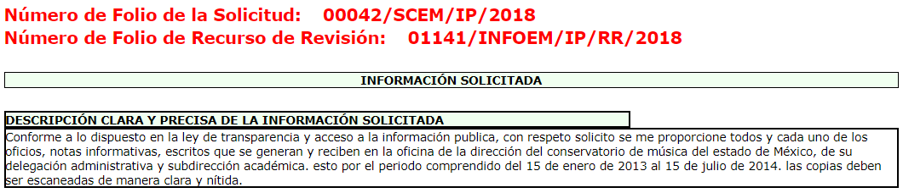
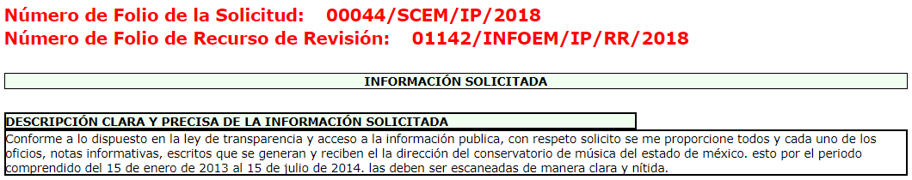

- En ese sentido, si bien es cierto existe una variación entre solicitudes, solicitando adicionalmente en la segunda enlistada información generada por la delegación administrativa y subdirección académica; también lo es que el resto corresponde al mismo soporte documental, aunado a que existe identidad de la temporalidad requerida, por lo que se analizaran de manera unificada las respuestas en el subsiguiente cuadro comparativo.
- Asimismo, precisar que los recursos de revisión 01133/INFOEM/IP/RR/2018 y 01138/INFOEM/IP/RR/2018, son de similar contenido, variando únicamente la temporalidad del soporte documental requerido como se ilustra; luego entonces se analizaran de manera unificada las respuestas en el subsiguiente cuadro comparativo.

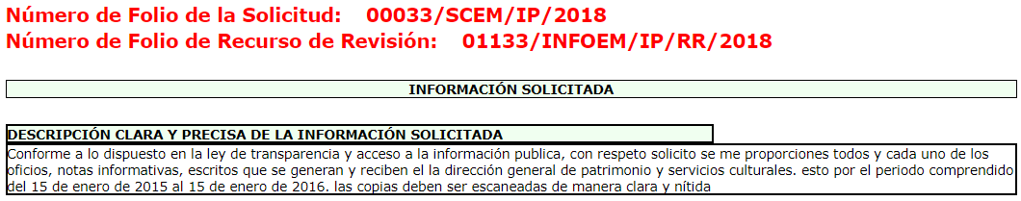
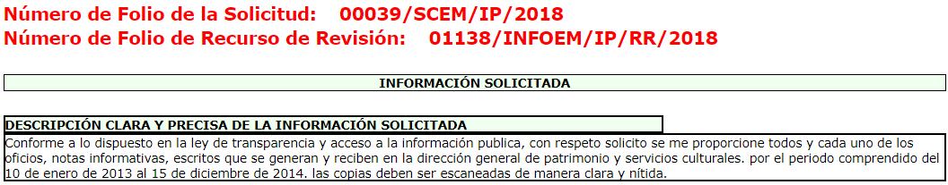

- Precisado lo anterior y derivado del planteamiento de la Litis, se procede analizar el contenido íntegro de las actuaciones que obran en el expediente electrónico, y así este Órgano Garante dictar la resolución correspondiente, tomando en consideración los elementos aportados por las partes y apegándose en todo momento al principio de máxima publicidad de acuerdo a lo establecido en el artículo 8 de la Ley de Transparencia y Acceso a la Información Pública del Estado de México y Municipios.

- Es menester precisar que Órgano Garante parte de que el Derecho de Acceso a la Información Pública, es un derecho humano reconocido en el Pacto de Derechos Civiles y Políticos en su artículo 19.2; en la Convención Americana sobre Derechos Humanos en su artículo 13.1; en el artículo sexto de la Constitución Política de los Estados Unidos Mexicanos y en el artículo quinto de la Particular del Estado de México, por lo que al respecto el SUJETO OBLIGADO debe ser cuidadoso del debido cumplimiento de las obligaciones constitucionales que se le imponen, en consecuencia, a todas las autoridades, en el ámbito de su competencia, según lo dispone el tercer párrafo del artículo primero de la Constitución Política de los Estados Unidos Mexicanos al señalar la obligación de “promover, respetar, proteger y garantizar los derechos humanos”, entre los cuales se encuentra dicho derecho.

- Por lo anterior, se deduce que el derecho de acceso a la información pública es un derecho humano constitucionalmente reconocido en consecuencia todas las autoridades en el ámbito de sus competencias, funciones y atribuciones tienen la obligación de respetarlo, protegerlo y garantizarlo.

- Además de la obligación de promover, respetar, proteger y garantizar el derecho de acceso a la información, la Ley General de Trasparencia y Acceso a la Información Pública del Estado de México y Municipios en el artículo 150 establece que el Procedimiento de Acceso a la Información Pública es la garantía primaria del derecho de Acceso a la Información y se rige por los principios de simplicidad y rapidez.

- Una vez determinado lo anterior, es conveniente determinar que como se desprende de las constancias que obran en los expedientes electrónicos en que se actúa, el particular tuvo a bien ingresar diversas solicitudes de información al mismo sujeto obligado de soporte documental tocante a oficios, notas informativas y escritos que se generan y reciben de unidades administrativas diversas de la estructura del Secretaría de Cultura del Estado de México. Motivo por el cual se estima procedente realizar un cuadro comparativo siguiente a efecto de corroborar la información que se pide y la respuesta a efecto de comprobar la hipótesis jurídica contenida en la Litis.
SOLICITUD | RESPUESTA
- Oficios, notas informativas escritos que se generan y reciben en la Subdirección Jurídica de Cultura y en la Subdirección Jurídica de Deporte, de 10 de julio de 2015 al 15 de diciembre de 2016;  RR: 01131/INFOEM/IP/RR/2018 | 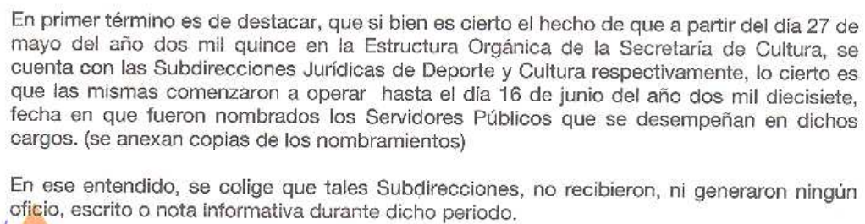  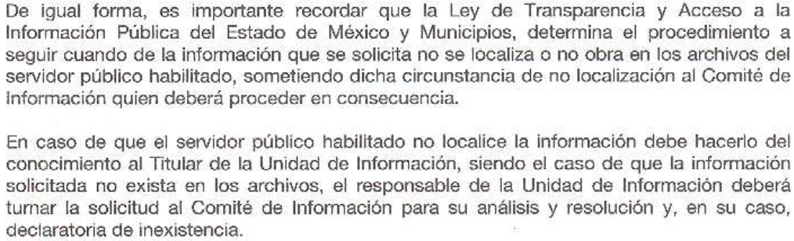  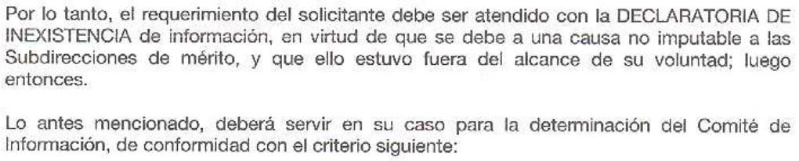
- Oficios, notas informativas, escritos que se generan y reciben en la Dirección General de Patrimonio y Servicios Culturales, del 10 de enero de 2013 al 15 de diciembre de 2014 y de 15 de enero de 2015 al 15 de enero de 2016;  RR: 01133/INFOEM/IP/RR/2018  01138/INFOEM/IP/RR/2018 | En relación a su solicitud los archivos representan un aproximado de 10,500 fojas, por lo que en apego al Artículo 158 de la ley en la materia se pone a su disposición en las oficinas de la Dirección General de Patrimonio y Servicios Culturales ubicadas en el Centro Cultural Mexiquense, Boulevard Jesús Reyes Heroles No. 302, Del. San Buenaventura, C.P. 50110, Toluca, México, en un horario de 9:00 a 18:00 hrs., para que personal ético y capacitado pueda ofrecerle a la vista dicha documental. No omito comentarle que en caso de que decida obtener copia de la información que solicita el sujeto obligado se apegara a lo que dispone el artículo 166 de la ley en Comentó y el 70-bis del código Financiero del Estado de México  En relación a su solicitud los archivos representan un aproximado de 11,250 fojas, por lo que en apego al Artículo 158 de la ley en la materia se pone a su disposición en las oficinas de la Dirección General de Patrimonio y Servicios Culturales ubicadas en el Centro Cultural Mexiquense, Boulevard Jesús Reyes Heroles No. 302, Del. San Buenaventura, C.P. 50110, Toluca, México, en un horario de 9:00 a 18:00 hrs., para que personal ético y capacitado pueda ofrecerle a la vista dicha documental. No omito comentarle que en caso de que decida obtener copia de la información que solicita el sujeto obligado se apegara a lo que dispone el artículo 166 de la ley en Comentó y el 70-bis del código Financiero del Estado de México
- Oficios, notas informativas, escritos que se generan y reciben en las oficinas de la Dirección de Patrimonio Cultural y de la Subdirección de Bibliotecas y Publicaciones del 15 de enero de 2015 al 31 de julio de 2016.  RR: 01134/INFOEM/IP/RR/2018 | En relación a su solicitud los archivos representan un aproximado de 20,000 fojas, por lo que en apego al Artículo 158 de la ley en la materia se pone a su disposición en las oficinas de la Dirección de Patrimonio Cultural, ubicadas en el Centro Cultural Mexiquense, Boulevard Jesús Reyes Heroles No. 302, Del. San Buenaventura, C.P. 50110, Toluca, México, en un horario de 9:00 a 18:00 hrs., para que personal ético y capacitado pueda ofrecerle a la vista dicha documental. No omito comentarle que en caso de que decida obtener copia de la información que solicita el sujeto obligado se apegara a lo que dispone el artículo 166 de la ley en Comentó y el 70-bis del código Financiero del Estado de México
- Oficios, notas informativas, escritos que se generan y reciben en las oficinas de la Coordinación Administrativa del 01 de julio de 2015 al 15 de diciembre de 2016.  RR: 01135/INFOEM/IP/RR/2018 | En relación a su solicitud los archivos representan un aproximado de 10,000 fojas, por lo que en apego al Artículo 158 de la ley en la materia se pone a su disposición en las oficinas de coordinación Administrativa ubicadas en la Ciudad Deportiva “Lic. Juan Fernández Albarrán”, Deportiva No. 100 Col. Irma Patricia Galindo de Reza, Zicantepec, Estado de México, Cp. 51356, en un horario de 9:00 a 18:00 hrs., para que personal ético y capacitado pueda ofrecerle a la vista dicha documental. No omito comentarle que en caso de que decida obtener copia de la información que solicita el sujeto obligado se apegará a lo dispuesto el artículo 166 de la ley en Comentó y así como del artículo 70-bis del código Financiero del Estado de México.
- Oficios, notas informativas, escritos que se generan y reciben en la Dirección de Finanzas, del 01 de julio de 2015 al 15 de diciembre de 2016.  RR: 01137/INFOEM/IP/RR/2018 | Estando en tiempo y forma doy contestación a la solicitud transparencia marcada con el número 00038/SCEM/IP/2018, ingresada en el módulo de acceso a través del sistema de acceso a la información mexiquense el 15 de marzo de 2018, me permito comentar lo siguiente: En relación a su solicitud los archivos representan un aproximado de 13,000 fojas, por lo que en apego al Artículo 158 de la ley en la materia se pone a su disposición en las oficinas de coordinación Administrativa ubicadas en la Ciudad Deportiva “Lic. Juan Fernández Albarrán”, Deportiva No. 100 Col. Irma Patricia Galindo de Reza, Zicantepec, Estado de México, Cp. 51356, en un horario de 9:00 a 18:00 hrs., para que personal ético y capacitado pueda ofrecerle a la vista dicha documental. No omito comentarle que en caso de que decida obtener copia de la información que solicita el sujeto obligado se apegará a lo dispuesto el artículo 166 de la ley en Comentó y así como del artículo 70-bis del código Financiero del Estado de México
- Oficios, notas informativas, escritos que se generan y reciben en la oficina de la Dirección del Conservatorio de Música del Estado de México, de su delegación administrativa y subdirección académica, del 15 de enero de 2013 al 15 de julio de 2014.  RR: 01141/INFOEM/IP/RR/2018  01142/INFOEM/IP/RR/2018 | Se observan dos archivos electrónicos a saber:  - 42COMEMSub academica.pdf  - 42 comem DIRECCION 18.pdf  El primero de ellos constantes de quinientas veintiséis (526) y mil doscientas un (1201) respectivamente, tocante al soporte documental que se refiere en la solicitud.  Dentro de la solicitud 00044/SCEM/IP/2018, similar a la que ocupa el presente apartado, explicado previamente en párrafos anteriores, hace entrega del archivo electrónico denominado DIRECCION 18 (2).pdf, que contiene los mismos 1201 oficios y demás soporte documental.  Soporte documental que se advierte en una pretendida versión pública; no obstante no se hace acompañar del acuerdo respectivo, aunado a que aún y cuando se intentó realizar una versión pública, se advierten datos personales que no fueron protegidos en ambos archivos como son nombres, firmas y correos electrónicos de particulares. Situación que será abordada en párrafos subsecuentes.
- Oficios, notas informativas, escritos que se generan y reciben en la Dirección de la Orquesta Sinfónica del Estado de México, del periodo comprendido del 10 de enero de 2013 al 15 de abril de 2014.  RR:  01143/INFOEM/IP/RR/2018 | En relación a su solicitud los archivos representan un aproximado de 8,500 fojas, por lo que en apego al Artículo 158 de la ley en la Materia se pone a su disposición en las oficinas de la Dirección General de la Orquesta Sinfónica del Estado de México, ubicada en José Vicente Villada No. 304 Colonia Francisco Murguía Toluca Estado de México C.P. 50130 en un horario de lunes a viernes de 9 a 18 horas., para que personal ético y capacitado pueda ofrecerle a la vista dicha documental. No omito comentarle que en caso de que decida obtener copia de la información que solicita el sujeto obligado se apegara a lo que dispone el Artículo 166 de la ley en Comentó y el 70-bis del código Financiero del Estado de México
- Oficios, notas informativas, escritos que se generan y reciben en la Dirección de Patrimonio y Servicios Culturales, del periodo comprendido del 15 de abril de 2013 al 15 de diciembre de 2014.  RR:  01144/INFOEM/IP/RR/2018 | En relación a su solicitud los archivos representan un aproximado de 10,000 fojas, por lo que en apego al Artículo 158 de la ley en la materia se pone a su disposición en las oficinas de la Dirección General de Patrimonio y Servicios Culturales ubicadas en el Centro Cultural Mexiquense, Boulevard Jesús Reyes Heroles No. 302, Del. San Buenaventura, C.P. 50110, Toluca, México, en un horario de 9:00 a 18:00 hrs., para que personal ético y capacitado pueda ofrecerle a la vista dicha documental. No omito comentarle que en caso de que decida obtener copia de la información que solicita el sujeto obligado se apegara a lo que dispone el artículo 166 de la ley en Comentó y el 70-bis del código Financiero del Estado de México
- Oficios, notas informativas, escritos, circulas, folletos, trípticos, carteles que se genera y reciben en la Dirección de Servicios Culturales, Subdirección de Acervo Cultural, Departamento de Museos del 15 enero de 2013 al 15 de agosto de 2014.  RR: 01147/INFOEM/IP/RR/2018 | En relación a su solicitud los archivos de la Dirección de Servicios Culturales representan un aproximado de 62,887 fojas, de la Subdirección de Acervo Cultural un aproximado de 11,113 y del Depto. de Museos y Museos un aproximado de 10,000. Por lo que en apego al Artículo 158 de la ley en la materia se pone a su disposición en las oficinas de la Dirección General de Patrimonio y Servicios Culturales ubicadas en el Centro Cultural Mexiquense, Boulevard Jesús Reyes Heroles No. 302, Del. San Buenaventura, C.P. 50110, Toluca, México, en un horario de 9:00 a 18:00 hrs., para que personal ético y capacitado pueda ofrecerle a la vista dicha documental. No omito comentarle que en caso de que decida obtener copia de la información que solicita el sujeto obligado se apegara a lo que dispone el artículo 166 de la ley en Comentó y el 70-bis del código Financiero del Estado de México.
- Oficios, notas informativas, escritos que se generaron y recibieron en las oficinas de la Subdirección de Alto Rendimiento y en la Subdirección del Deporte, del 15 de enero al 17 de diciembre de 2013.  RR: 01149/INFOEM/IP/RR/2018 | Se adjunta cuatro archivos a saber:  Emitidos Fomento 2013.pdf: Cuyo contenido corresponde a 469 oficios;  Doc recibidos SDAR 2013.pdf: Cuyo contenido corresponde a 28 oficios;  Recibidos Fomento 2013.pdf: Cuyo contenido corresponde a 124 oficios;  Doc generados SDAR 2013.pdf: Cuyo contenido corresponde a 156 oficios.  Asimismo, precisar que del soporte documental remitido en la respuesta se advierte que se dejaron a la vista datos personales susceptibles de ser protegidos mediante la versión pública respectiva como lo son: nombres, direcciones, teléfonos, firmas y correos electrónicos de particulares. Algunos nombres, incluso probablemente de menores de edad, contexto que será abordado en párrafos posteriores.

- Precisado lo anterior, primeramente es necesario puntualizar que este Órgano Garante no se encuentra facultado para dudar de la veracidad de las respuestas esgrimidas por los sujetos obligados ni de la que ponen a disposición de los solicitantes; situación que se aleja de las atribuciones de este Instituto máxime que al momento que ponen a disposición ésta, la misma tiene el carácter oficial y se presume veraz, tan es así que la misma queda registrada en el Sistema de Acceso a la Información Mexiquense (SAIMEX).

- Sirviendo de apoyo a lo anterior por analogía, el criterio 31-10 emitido por el ahora Instituto Nacional de Transparencia, Acceso a la Información y Protección de Datos Personales, que a la letra dice:
El Instituto Federal de Acceso a la Información y Protección de Datos no cuenta con facultades para pronunciarse respecto de la veracidad de los documentos proporcionados por los sujetos obligados. El Instituto Federal de Acceso a la Información y Protección de Datos es un órgano de la Administración Pública Federal con autonomía operativa, presupuestaria y de decisión, encargado de promover y difundir el ejercicio del derecho de acceso a la información; resolver sobre la negativa de las solicitudes de acceso a la información; y proteger los datos personales en poder de las dependencias y entidades. Sin embargo, no está facultado para pronunciarse sobre la veracidad de la información proporcionada por las autoridades en respuesta a las solicitudes de información que les presentan los particulares, en virtud de que en los artículos 49 y 50 de la Ley Federal de Transparencia y Acceso a la Información Pública Gubernamental no se prevé una causal que permita al Instituto Federal de Acceso a la Información y Protección de Datos conocer, vía recurso revisión, al respecto.
- Asimismo, la Ley de Transparencia y Acceso a la Información Pública del Estado de México y Municipios establece que la información pública generada, administrada o en posesión de los Sujetos Obligados en ejercicio de sus atribuciones, será accesible de manera permanente a cualquier persona, privilegiando el principio de máxima publicidad de la información, por lo que deberán apegarse en todo momento a los criterios de publicidad, veracidad, oportunidad entre otros, numeral en comento que a la letra señala:
Artículo 3.- La información pública generada, administrada o en posesión de los Sujetos Obligados en ejercicio de sus atribuciones, será accesible de manera permanente a cualquier persona, privilegiando el principio de máxima publicidad de la información. Los Sujetos Obligados deben poner en práctica, políticas y programas de acceso a la información que se apeguen a criterios de publicidad, veracidad, oportunidad, precisión y suficiencia en beneficio de los solicitantes.

- Numerales que compelen al SUJETO OBLIGADO apegarse en todo momento a los criterios ya expuestos, imipidiendo a este Órgano Colegiado cuestionar la veracidad de la información.
- Ahora bien, de conformidad con el anterior cuadro comparativo, obtenemos que por cuanto hace a la solicitud remarcada con el inciso a); es decir, el recurso de revisión 01131/INFOEM/IP/RR/2018, el servidor público habilitado manifiesta que no existe el soporte documental en la temporalidad requerida, en virtud que refiere que se cuenta con las unidades administrativas aludidas en su estructura orgánica a partir del día 27 de mayo del año 2015, mas sin embargo los servidores públicos titulares de dichas subdirecciones iniciaron operaciones hasta el día 16 de junio del año 2017 por lo que no se generó ningún oficio, escrito o nota informativa en la temporalidad requerida; asimismo, a efecto de acreditar su dicho anexa los nombramientos de los titulares de las subdirecciones de referencia, de las que ciertamente se advierte como fecha de otorgamiento 16 de junio de 2017 respectivamente.
- En efecto, de la publicación del Manual General de Organización de la Secretaría de Cultura en la Gaceta del Gobierno de fecha 26 de mayo de 2015, se advierten dentro de su estructura orgánica las Subdirecciones Jurídicas de cultura y deporte como se aprecia:

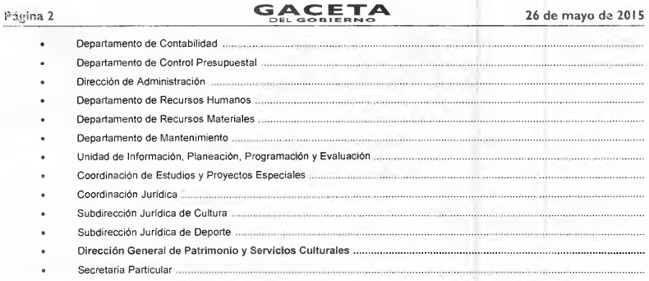
- En esa tesitura, reiterar que este Órgano Garante no se encuentra facultado para dudar de la veracidad de las respuestas emitidas por los sujetos obligados. Luego entonces, de ser el caso que aún y cuando ya estuvieran contempladas las Subdirecciones de referencia en la estructura orgánica del SUJETO OBLIGADO desde mayo del año 2015, pero estas como tal iniciaran funciones hasta el 16 de junio de 2017 y por consecuencia no se generó soporte documental alguno en la temporalidad requerida, debo entonces el SUJETO OBLIGADO emitir la contestación en los términos planteados por el servidor público habilitado en su escrito referente a: "... el requerimiento del solicitante debe ser atendido con la DECLARATORIA DE INEXISTENCIA de información, en virtud que se debe a una causa no imputable a las Subdirecciones de mérito, y que ello estuvo fuera del alcance su voluntad...”
- Lo anterior en virtud, que resulta evidente que se actualiza lo dispuesto en el tercer párrafo del Artículo 19 de la ley de la materia, y que es del tenor literal siguiente:

Artículo 19. Se presume que la información debe existir si se refiere a las facultades, competencias y funciones que los ordenamientos jurídicos aplicables otorgan a los sujetos obligados.
En los casos en que ciertas facultades, competencias o funciones no se hayan ejercido, se debe motivar la respuesta en función de las causas que motiven tal circunstancia.
Si el sujeto obligado, en el ejercicio de sus atribuciones, debía generar, poseer o administrar la información, pero ésta no se encuentra, el Comité de transparencia deberá emitir un acuerdo de inexistencia, debidamente fundado y motivado, en el que detalle las razones del por qué no obra en sus archivos. (Énfasis añadido)
- Por lo que en relatadas circunstancias resultan parcialmente fundadas las razones o motivos de inconformidad vertidos por el recurrente, por lo que resulta dable ordenar el acuerdo de inexistencia emitido por el Comité de Transparencia debidamente fundado y motivado de la información siguiente:
- Oficios, notas informativas y escritos generados y recibidos en la Subdirección Jurídica de Cultura y Subdirección Jurídica de Deporte, del 10 de julio de 2015 al 15 de diciembre de 2016.
- Prosiguiendo con la solicitud marcada con el inciso b); es decir, de los recursos de revisión 01133/INFOEM/IP/RR/2018 y 01138/INFOEM/IP/RR/2018, es de recordar que como quedara asentado en párrafos anteriores se unificaron las solicitudes de los recursos de revisión 00033/SCEM/IP/2018 y 00039/SCEM/IP/2018, en virtud de ser similares, variando únicamente la temporalidad de las mismas.

- Ahora bien de la respuestas emitidas se desprende una imposibilidad técnica en virtud del volumen que a su decir integra la información de referencia. Posterior a la respuesta, vía informe justificado el SUJETO OBLIGADO agrego en los expedientes electrónicos de mérito los oficios siguientes:



- De lo anterior se desprende el SUJETO OBLIGADO si realizo los reportes de incidencias correspondientes ante la Dirección de Informática de este Instituto. En ese tenor, esta ponencia resolutora solicito a la Dirección de Informática informara respecto al registro de reporte de incidencias por parte del SUJETO OBLIGADO, tocante a la cantidad de información que pretende otorgar como respuesta; igualmente, que informara de la capacidad con la que cuenta el sistema de Acceso a la Información Mexiquense, para que lo sujetos obligados puedan reportar a través de este medio su información documental, solicitud a la cual recayó la siguiente respuesta:
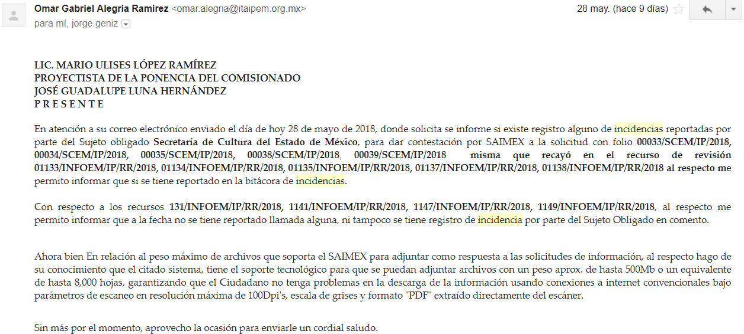
- De lo anterior, se observa se informó que el máximo de archivos que soporta el SAIMEX para adjuntar información, es de hasta 8,000 hojas o peso aproximado de 500 Mb, de lo que resulta evidente la información que aduce el SUJETO OBLIGADO conforma la respuesta supera las capacidades del sistema SAIMEX.

- Motivo por el cual, el SUJETO OBLIGADO cambia la modalidad de entrega, poniendo in situ la información al particular en las oficinas de la Dirección General de Patrimonio y Servicios Culturales, indicando para tal efecto la ubicación y horario en que el recurrente puede consultar la información, a mayor abundamiento el Artículo 158 de la ley de la materia establece:
Artículo 158. De manera excepcional, cuando de forma fundada y motivada así lo determine el sujeto obligado, en aquellos casos en que la información solicitada que ya se encuentre en su posesión implique análisis, estudio o procesamiento de documentos cuya entrega o reproducción sobrepase las capacidades técnicas administrativas y humanas del sujeto obligado para cumplir con la solicitud, en los plazos establecidos para dichos efectos, se podrá poner a disposición del solicitante los documentos en consulta directa, salvo la información clasificada.
En todo caso, se facilitará su copia simple o certificada, así como su reproducción por cualquier medio disponible en las instalaciones del sujeto obligado o que, en su caso, aporte el solicitante.
- Por tanto, al haber reportado el SUJETO OBLIGADO las incidencias para adjuntar a su respuesta la información solicitada por el hoy recurrente, se actualiza la hipótesis legal antes citada, para la puesta a disposición de la información en una modalidad distinta a la solicitada; ello, en virtud de que con las manifestaciones esgrimidas por el SUJETO OBLIGADO así como las incidencias reportadas a este Instituto se estima conveniente el cambio de modalidad de la información dada la imposibilidad técnica de agregarla al SAIMEX.
- A mayor abundamiento, también debe tenerse presente lo dispuesto por los artículos 88, 164 y 166, que disponen:
“Artículo 88. La información referente a las obligaciones de transparencia será puesta a disposición de los particulares por cualquier medio que facilite su acceso, dando preferencia al uso de sistemas computacionales y las nuevas tecnologías de información.”

“Artículo 164. El acceso se dará en la modalidad de entrega y, en su caso, de envío elegidos por el solicitante. Cuando la información no pueda entregarse o enviarse en la modalidad solicitada, el sujeto obligado deberá ofrecer otra u otras modalidades de entrega.
En cualquier caso, se deberá fundar y motivar la necesidad de ofrecer otras modalidades.”

“Artículo 166. La obligación de acceso a la información pública se tendrá por cumplida cuando el solicitante tenga a su disposición la información requerida, o cuando realice la consulta de la misma en el lugar en el que ésta se localice.
La Unidad de Transparencia tendrá disponible la información solicitada, durante un plazo mínimo de sesenta días hábiles, contado a partir de que el solicitante hubiere realizado, en su caso, el pago respectivo, el cual deberá efectuarse en un plazo no mayor a treinta días hábiles.
Transcurridos dichos plazos, si los solicitantes no acuden a recibir la información requerida los sujetos obligados darán por concluida la solicitud y procederán, de ser el caso, a la destrucción del material en el que se reprodujo la información.
Cuando el sujeto obligado no entregue la respuesta a la solicitud dentro del plazo previsto en la Ley, la solicitud se entenderá negada y el solicitante podrá interponer el recurso de revisión previsto en este ordenamiento.
Una vez entregada la información, el solicitante acusará recibo por escrito, dándose por terminado el trámite de acceso a la información.”
- Es así que, conforme a los preceptos citados, se concluye que la ley otorga preferencia a los medios electrónicos (como el SAIMEX) y que ciertamente el hoy recurrente señalo como modalidad de entrega de la información dicho sistema electrónico; sin embargo de la respuestas adjuntas en las que se actualiza este supuesto, así como las solicitudes de información subsecuentes que se verán, se aprecia que el SUJETO OBLIGADO, pone a disposición del recurrente en las oficinas de la Unidad Administrativa según sea el caso en que se encuentre la información para que personal capacitado ponga a su disposición la información de referencia, indicando para ello el domicilio completo y el horario en que puede acudir; no obstante es omiso en indicar los días en que podrá acudir, por lo que la Secretaría de Cultura del Estado de México deberá hacer conocimiento adecuadamente del procedimiento para que el particular acuda a la consulta directa de la información, para que una vez entregada la información, el solicitante acuse de recibo por escrito.
- Asimismo, de los preceptos legales transcritos se advierte que el SUJETO OBLIGADO deberá tener disponible la información por un plazo mínimo de sesenta (60) días hábiles, contados a partir de que el solicitante hubiere realizado -de ser el caso- el pago respectivo en un plazo no mayor a treinta (30) días, de no acudir por ella se dará por concluido y se procederá de ser el caso a la destrucción del material reproducido.
- Por lo que en relatadas circunstancias resultan infundadas las razones o motivos de inconformidad en el recurso de revisión de mérito y se CONFIRMA las respuesta del SUJETO OBLIGADO; en consecuencia resulta procedente PONGA A DISPOSICIÓN en CONSULTA DIRECTA el soporte documental siguiente:
- Oficios, notas informativas o escritos generados y recibidos de la Dirección General de Patrimonio y Servicios Culturales, del 10 de enero de 2013 al 15 de diciembre de 2014 y del 15 de enero de 2015 al 15 de enero de 2016;

- Dicha entrega deberá ser en versión pública en términos del considerando siguiente respectivo, debiendo suprimir, eliminar o testar la información privada, datos personales y datos personales contenidos en estos; por otro lado a efecto de que el SUJETO OBLIGADO dé pleno cumplimiento a lo anterior, es necesario que informe a la recurrente el procedimiento para la puesta a disposición de la información en consulta directa, así como el lugar, días y horas hábiles, para el acceso dicho soporte documental.
- Seguidamente deviene la solicitud marcada con el inciso c); es decir, el correspondiente al recurso de revisión 01134/INFOEM/IP/RR/2018, a la cual le recayó una respuesta por parte del SUJETO OBLIGADO similar en términos de la anterior, toda vez que aduce el soporte documental que integra la respuesta consta de 20,000 fojas, motivo por el cual dio igualmente aviso a este Instituto de la incidencia al respecto y vía informe justificado anexo el oficio de respuesta del Director de Informática de este Instituto como se aprecia:
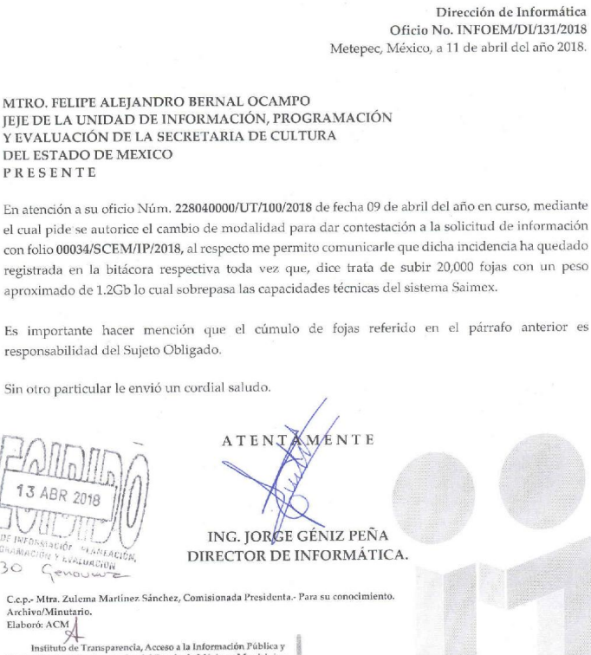
- Por lo que en relatadas circunstancias resultan infundadas las razones o motivos de inconformidad en el recurso de revisión de mérito y se CONFIRMA la respuesta del SUJETO OBLIGADO, en consecuencia resulta procedente PONGA A DISPOSICIÓN en CONSULTA DIRECTA al particular en términos de lo establecido en los anteriores párrafos treinta y siete (37), treinta y ocho (38) y cuarenta (40), el soporte documental siguiente:
- Oficios, notas informativas o escritos que se generados y recibidos en las oficinas de la Dirección de Patrimonio Cultural y de la Subdirección de Bibliotecas y Publicaciones del 15 de enero de 2015 al 31 de julio de 2016.

- Seguidamente deviene la solicitud marcada con el inciso d); es decir, el correspondiente al recurso de revisión 01135/INFOEM/IP/RR/2018, a la cual le recayó una respuesta por parte del SUJETO OBLIGADO similar en términos de la anterior, toda vez que aduce el soporte documental que integra la respuesta consta de 10,000 fojas, motivo por el cual dio igualmente aviso a este Instituto de la incidencia al respecto y vía informe justificado anexo el oficio de respuesta del Director de Informática de este Instituto como se aprecia:

- Por lo que en relatadas circunstancias resultan infundadas las razones o motivos de inconformidad en el recurso de revisión de mérito y se CONFIRMA la respuesta del SUJETO OBLIGADO, en consecuencia resulta procedente PONGA A DISPOSICIÓN en CONSULTA DIRECTA al particular en términos de lo establecido en los anteriores párrafos treinta y siete (37), treinta y ocho (38) y cuarenta (40), el soporte documental siguiente:
- Oficios, notas informativas o escritos que se generados y recibidos en las oficinas de la Coordinación Administrativa del 01 de julio de 2015 al 15 de diciembre de 2016.
- Continuadamente, devine la solicitud de información del inciso e) ; es decir, el correspondiente al recurso de revisión 01137/INFOEM/IP/RR/2018, de la que también se reitera la incidencia de la imposibilidad técnica para adjuntar el sistema SAIMEX la información por constar de más de 13,000 fojas. Acto continuo y al igual que en los casos anteriores, vía informe justificado se advierte el oficio de dicho reporte como se aprecia a continuación:

- Por lo que en relatadas circunstancias resultan infundadas las razones o motivos de inconformidad en el recurso de revisión de mérito y se CONFIRMA la respuesta del SUJETO OBLIGADO, en consecuencia resulta procedente PONGA A DISPOSICIÓN en CONSULTA DIRECTA al particular en términos de lo establecido en los anteriores párrafos treinta y siete (37), treinta y ocho (38) y cuarenta (40), el soporte documental siguiente:
- Oficios, notas informativas, escritos que se generan y reciben en la Dirección de Finanzas, del 01 de julio de 2015 al 15 de diciembre de 2016.
- Posteriormente, se aprecia la solicitud del inciso f); es decir lo correspondiente a los recursos de revisión 01141/INFOEM/IP/RR/2018 y 01142/INFOEM/IP/RR/2018, en cuya respuesta se adjuntas los archivos electrónicos descritos en el anterior cuadro comparativo. Dicho soporte documental, si bien es cierto corresponde a lo peticionado por el recurrente, también lo es que no se puede considerar como un cumplimiento a cabalidad, sino por el contrario, es un cumplimiento deficiente en razón que como quedara establecido en el cuadro comparativo en la información entregada se advierte una pretendida versión pública, ya que no se hace acompañar del acuerdo respectivo, aunado a que aún y cuando se intentó realizar una versión pública, se advierten datos personales que no fueron protegidos como son nombres, firmas y correos electrónicos de particulares.
- De tal suerte que lo dable es ordenar al SUJETO OBLIGADO entregue en una debida versión pública acompañada del acuerdo del Comité de Transparencia que sustente la misma en términos del considerando siguiente, el soporte documental de referencia a saber:
- Oficios, notas informativas o escritos generados y recibidos en la oficina de la Dirección del Conservatorio de Música del Estado de México, de su Delegación Administrativa y Subdirección Académica, del 15 de enero de 2013 al 15 de julio de 2014.
- Seguidamente, por cuanto hace a la solicitud del inciso g); es decir la correspondiente al recurso de revisión 01143/INFOEM/IP/RR/2018, se advierte nuevamente por parte de la Secretaría de Cultura del Estado de México la imposibilidad de agregar al SAIMEX la respuesta, ya que a decir del SUJETO OBLIGADO esta consta de 8,500 fojas, razón por la cual también fue remitido vía informe justificado el oficio de contestación de la Dirección de Informática de este Instituto en atención al reporte de incidencia como se aprecia:
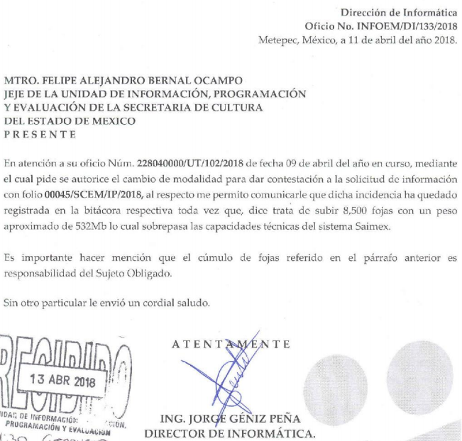
- Por lo que en relatadas circunstancias resultan infundadas las razones o motivos de inconformidad en el recurso de revisión de mérito y se CONFIRMA la respuesta del SUJETO OBLIGADO, en consecuencia resulta procedente PONGA A DISPOSICIÓN en CONSULTA DIRECTA al particular en términos de lo establecido en los anteriores párrafos treinta y siete (37), treinta y ocho (38) y cuarenta (40), el soporte documental siguiente:
- Oficios, notas informativas, escritos que se generan y reciben en la Dirección de la Orquesta Sinfónica del Estado de México, del periodo comprendido del 10 de enero de 2013 al 15 de abril de 2014.
- Seguidamente, por cuanto hace a la solicitud del inciso h); es decir la correspondiente al recurso de revisión 01144/INFOEM/IP/RR/2018, se advierte nuevamente por parte de la Secretaría de Cultura del Estado de México la imposibilidad de agregar al SAIMEX la respuesta, ya que a decir del SUJETO OBLIGADO esta consta de 10,000 fojas, razón por la cual también fue remitido vía informe justificado el oficio de contestación de la Dirección de Informática de este Instituto en atención al reporte de incidencia como se aprecia:

- Por lo que en relatadas circunstancias resultan infundadas las razones o motivos de inconformidad en el recurso de revisión de mérito y se CONFIRMA la respuesta del SUJETO OBLIGADO, en consecuencia resulta procedente PONGA A DISPOSICIÓN en CONSULTA DIRECTA al particular en términos de lo establecido en los anteriores párrafos treinta y siete (37), treinta y ocho (38) y cuarenta (40), el soporte documental siguiente:
- Oficios, notas informativas o escritos generados y recibidos en la Dirección de Patrimonio y Servicios Culturales, del 15 de abril de 2013 al 15 de diciembre de 2014.
- Seguidamente, sobreviene la solicitud marcada con el inciso i); es decir la correspondiente al recurso de revisión 01147/INFOEM/IP/RR/2018, en la que nuevamente se advierte una imposibilidad técnica por parte del SUJETO OBLIGADO para poder dar cabal cumplimiento en el sistema SAIMEX, en virtud que a su decir la respuesta consta de 83,000 fojas, para tal efecto al igual que en los casos anteriores, adjunta el oficio de contestación emitido por el Director de Informática de este Órgano Garante, en atención al reporte de incidencia de la Secretaría de Cultura del Estado de México como se aprecia:

- Por lo que en relatadas circunstancias resultan infundadas las razones o motivos de inconformidad en el recurso de revisión de mérito y se CONFIRMA la respuesta del SUJETO OBLIGADO, en consecuencia resulta procedente PONGA A DISPOSICIÓN en CONSULTA DIRECTA al particular en términos de lo establecido en los anteriores párrafos treinta y siete (37), treinta y ocho (38) y cuarenta (40), el soporte documental siguiente:
- Oficios, notas informativas, escritos, circulas, folletos, trípticos, carteles que se genera y reciben en la Dirección de Servicios Culturales, Subdirección de Acervo Cultural, Departamento de Museos del 15 enero de 2013 al 15 de agosto de 2014.
- Por último se aprecia la solicitud del inciso j); es decir la correspondiente al recurso de revisión 01149/INFOEM/IP/RR/2018, la cual como quedara asentado en el anterior cuadro, se advierte es el soporte documental peticionado; sin embargo no fue remitido al particular en versión pública, razón que provoco fueran dejados a la vista datos personales susceptibles de ser protegidos mediante una versión pública como lo son: nombres, direcciones, teléfonos, firmas y correos electrónicos de particulares, incluso se advierten nombres que probablemente correspondan a menores de edad, contexto que será abordado en el considerando siguiente.

SEXTO. De la vista al Órgano de Control Interno.

- Como anteriormente fuera referido, si bien es cierto que el SUJETO OBLIGADO remitió soporte documental en la solicitudes de los incisos f) y j); también lo es que, dentro de dichos acuerdos se desprende que contienen datos personales que debieron ser protegidos en el soporte documental de referencia, siendo estos: nombres, direcciones, teléfonos, correos electrónicos y firmas de particulares, incluso como se dijera, nombres incluso de probablemente menores de edad.
- Así las cosas el SUJETO OBLIGADO está exponiendo datos personales que no deben obrar en las documentales de referencia. La situación se agrava si existen nombre d3 menores de edad, pues entonces se estaría ante la presencia de datos personales sensibles. Por lo tanto se espera que para futuras situaciones el Sujeto Obligado se abstenga de repetir dicho acto.

- Lo anterior, es de suma importancia, ya que los SUJETOS OBLIGADOS, deben proteger los datos personales que consten en las documentales que entregan, toda vez que es su responsabilidad –de ser el caso– elaborar las versiones públicas de la información en ellos contenida y a su vez los documentos que se ponen a la vista, en ese sentido, todos los documentos que proporcionan desde su respuesta, en su informe o en alcance al mismo hasta el cumplimiento de la resolución misma, deben de ser revisados y analizados con detenimiento para que en caso de contener información susceptible de ser clasificada, se elaboren las versiones públicas correspondientes tal y como lo dispone la normatividad aplicable o bien como se desprende del caso concreto, abstenerse de incluirlos. De tal manera que en una correcta ponderación del derecho al acceso a la información pública y el derecho a la protección de datos personales ambos prevalezcan, situación que en el presente asunto no ocurrió.

- En ese sentido y resaltando que es responsabilidad del SUJETO OBLIGADO proteger los datos personales con los que trata o bien, los contenidos en documentales públicas deberá tener especial cuidado en proteger cualquier información que conlleve a un riesgo grave al servidores públicos, o como se desprende del caso concreto, alumnos y que incluso pueda poner en peligro su integridad física.

- Además de lo anterior, es conveniente señalar la fracción X, del artículo 36, de la Ley de Transparencia y Acceso a la Información Pública del Estado de México y Municipios, que establece:
Artículo 36. El Instituto tendrá, en el ámbito de su competencia, las siguientes atribuciones:
(…)
X. Hacer del conocimiento del órgano de control interno o equivalente de cada Sujeto Obligado las infracciones a esta Ley;
(…)
- Asimismo, este Pleno hará del conocimiento del órgano de control de este Instituto de las infracciones en que el SUJETO OBLIGADO incurrió, toda vez que la naturaleza de investigar y sancionar corresponde a un ente distinto a éste a través de un procedimiento diferente al recurso de revisión, lo cual se encuentra previsto en la Ley de Transparencia Acceso a la Información Pública del Estado de México y Municipios específicamente en sus artículos 222 y 223 que señalan lo siguiente:
Artículo 222. Son causas de responsabilidad administrativa de los servidores públicos de los sujetos obligados, por incumplimiento de las obligaciones establecidas en la materia de la presente Ley, las siguientes:
…
I. Cualquier acto u omisión que provoque la suspensión o deficiencia en la atención de las solicitudes de información;
…
XXI. En general, dejar de cumplir con las disposiciones de esta Ley.

Artículo 223. El Instituto dará vista a la Contraloría Interna y Órgano de Control y Vigilancia en términos de la Ley de Responsabilidades de los Servidores Públicos del Estado y Municipios, para que determine el grado de responsabilidad de quienes incumplan con las obligaciones de la presente Ley.
…

- Por lo que es menester en este asunto, dar vista al Órgano de Control Interno de este Instituto para que en ejercicio de sus atribuciones atienda las directivas marcadas en la propia Ley de la materia, con fundamento en el artículo 190 de la ley de la materia, el cual señala que cuando este órgano determine durante la sustanciación del recurso de revisión que pudo haberse incurrido en una probable responsabilidad por el incumplimiento a las obligaciones previstas en la Ley y las demás disposiciones jurídicas aplicables en la materia, deberá hacerlo del conocimiento del órgano de control interno de la instancia competente para que éste inicie, en su caso, el procedimiento de responsabilidad respectivo, cuyo resultado deberá de ser informado al Instituto.

SÉPTIMO. De la versión pública.
- Como quedara establecido en párrafos anteriores, debido a la naturaleza de la información solicitada, en la misma eventualmente pueden obrar datos personales susceptibles de protegerse aun cuando parte del soporte a entregar sea en consulta directa –in situ-, y toda vez que este Instituto de Transparencia, Acceso a la Información Pública y Protección de Datos Personales del Estado de México tiene el deber de velar por la protección de los datos personales aun tratándose de servidores públicos y en su caso generar la versión pública del documento o por aquella información que deba ser clasificada en su totalidad como información reservada, por las consideraciones que se estimen pertinentes.

- La clasificación total o parcial de la información requerida, mediante solicitud de acceso a la información pública, constituye una restricción al derecho humano de acceso a la información. Como reiteradamente han dicho, diversos órganos jurisdiccionales, ningún derecho es absoluto aunque cualquier límite o restricción, para ser legítimo, debe reunir con tres requisitos: primero, debe de estar establecida en un ordenamiento legal, antes de su aplicación; debe de corresponder a un fin legítimo y ser estrictamente proporcional con el principio o valor que se pretende preservar. En este caso, la clasificación total o parcial de la información es un supuesto que tanto la Ley General de Transparencia y Acceso a la Información Pública, en adelante, la Ley General, como la Ley de Transparencia y Acceso a la Información Pública del Estado de México y Municipios, en adelante, la Ley Estatal, establecen, y agotar el procedimiento legalmente establecido, es precisamente lo que permite acreditar el cumplimiento de los otros dos requisitos.

- El grave problema que enfrentamos en general, los acuerdos de clasificación de la información que emiten los sujetos obligados, siguen sin observar los requisitos, tanto por la complejidad del procedimiento como por la falta de atención de los operadores jurídicos.

- Requisitos previos
- Los artículos 122 y 100 de la Ley Estatal y de la Ley General, respectivamente, señalan que los sujetos obligados determinan que la información actualiza alguno de los supuestos de clasificación y que son los titulares de las áreas los encargados de clasificar la información. En consecuencia, son los titulares de las áreas que administran la información los que aprueban su clasificación y no el Comité de Transparencia. Al hacerlo tienen que precisar de qué información se trata (nombre, registro federal de contribuyentes, edad, fotografía, entre otros) que forme parte de algún documento o el documento que se pretende reservar (contrato, licencia, póliza, entre otros), señalando el supuesto de clasificación (confidencialidad o reserva).

- Además, se debe señalar el procedimiento, de los tres que establecen los artículos 132 y 106 de la Ley Estatal y General, respectivamente, por el que se realiza dicha clasificación, a saber, cuando se atiende una solicitud de acceso a la información, porque lo determina una autoridad competente o porque se va a generar una versión pública para cumplir con sus obligaciones.

- El último de estos requisitos previos consiste en que no se pueden emitir acuerdos de carácter general ni particular, según lo disponen los artículos 134 y 108 de la Ley Estatal y de la Ley General, respectivamente, esto es, no se puede hacer un acuerdo para clasificar de manera general todos los documentos de un expediente o área, sin individualizar su análisis y tampoco se puede hacer un acuerdo por cada dato que se vaya a clasificar dentro de un documento con diez datos, por ejemplo, susceptibles de ser clasificados.
- Supuestos de clasificación
- Las disposiciones constitucionales y legales en la materia establecen los dos supuestos generales para clasificar la información: por reserva y por confidencialidad.

- Los artículos 143 y 116 de la Ley Estatal y de la Ley General, respectivamente, señalan los supuestos para que la información pueda ser clasificada como confidencial:
I. Se refiera a la información privada y los datos personales concernientes a una persona física o jurídico colectiva identificada o identificable;
II. Los secretos bancario, fiduciario, industrial, comercial, fiscal, bursátil y postal, cuya titularidad corresponda a particulares, sujetos de derecho internacional o a sujetos obligados cuando no involucren el ejercicio de recursos públicos; y
III. La que presenten los particulares a los sujetos obligados, de conformidad con lo dispuesto por las leyes o los tratados internacionales.
La información confidencial no estará sujeta a temporalidad alguna y sólo podrán tener acceso a ella los titulares de la misma, sus representantes y los servidores públicos facultados para ello.
No se considerará confidencial la información que se encuentre en los registros públicos o en fuentes de acceso público, ni tampoco la que sea considerada por la presente ley como información pública.
- Mientras que los artículos 130 y 105 de la Ley Estatal y de la Ley General, respectivamente, señalan que la aplicación de estos supuestos debe de realizarse de manera restrictiva y limitada, por lo que debe acreditarse que se cumple con esta condición y no se pueden ampliar las excepciones o supuestos de clasificación aduciendo analogía o mayoría de razón.

- Como consecuencia de lo anterior, el SUJETO OBLIGADO debe identificar claramente el tipo de información y hacer un juicio de subsunción o encaje para acreditar que el supuesto de hecho corresponde estrictamente con la hipótesis jurídica. Esto también lo debe de realizar el servidor público habilitado y el titular del área que administra la información.

- Una vez hecho lo anterior, se remite la información al Titular de la Unidad de Transparencia, con el acuerdo de clasificación correspondiente, para que sea sometido al conocimiento del Comité de Transparencia.

- La intervención del Comité de Transparencia.

- Formalidades para emitir el acuerdo de clasificación.
- El Comité de Transparencia, según lo dispuesto en los artículos 128 y 103 de la Ley Estatal y de la Ley General, respectivamente, y la fracción III del numeral Segundo de los Lineamientos generales en materia de clasificación y desclasificación de la información, así como para la elaboración de versiones públicas, en adelante los Lineamientos Generales, cuenta con las facultades para confirmar, modificar o revocar la clasificación de la información que ha hecho el titular del área que administra la información. Por lo tanto, el Comité no aprueba la clasificación, sino que revisa lo que ha hecho el titular del área y confirma, modifica o revoca la decisión a través de un acuerdo.

- Evidentemente, esta decisión implica una restricción a un derecho humano, por lo tanto, puede generar un agravio al particular y, en consecuencia, es necesario que el acto reúna con los requisitos elementales, entre ellos, que la autoridad que va a emitir el acto de autoridad sea la legalmente facultada para ello, es decir, que cumpla con el principio de reserva de ley, por lo que no está demás señalar que el artículo 45 de la Ley Estatal, claramente señala que el Comité de Transparencia, legalmente facultado para emitir el acuerdo de clasificación, se integra por el Titular de la Unidad de Transparencia, el responsable del área coordinadora de archivos y el titular del órgano interno de control, integrado siempre por un número impar y que no debe de existir dependencia jerárquica entre sus integrantes. Cualquier otra composición del Comité puede generar vicios de legalidad de origen en el acto que restringe un derecho humano.
- La decisión de confirmar, modificar o revocar la clasificación deberá de asentarse en un documento que registre la determinación a la que se llegue después de un análisis minucioso a partir de lo aprobado por el Titular del área que administra la información, cuyo análisis debe integrarse en la agenda de los asuntos a tratar en las sesiones, se insiste, a partir de las decisiones adoptadas previamente por los titulares de áreas y que son sujetas a control, en primera instancia, por el Comité de Transparencia.
- Requisitos de fondo del acuerdo de clasificación
- Como se ha señalado antes, al hacer el juicio de subsunción o encaje entre el supuesto de hecho y la hipótesis jurídica, se debe acreditar la estricta correspondencia entre un elemento y otro. Ahora, en esta parte del procedimiento, que se desahoga en sede del Comité de Transparencia, la ley nos aporta mayores luces para cumplir con dicha acreditación. En los artículos 131 y 105 segundo párrafo de la Ley Estatal y de la Ley General respectivamente, y el lineamiento sexagésimo segundo de los Lineamientos Generales, al señalar que la carga de la prueba, para justificar las restricciones, corresponde a los sujetos obligados, por lo que deberán fundar y motivar debidamente la clasificación.

- De lo anterior, se desprende que para una correcta clasificación total o parcial, esto es determinar los datos que se suprimen en las versiones públicas, es necesario fundar y motivar, de manera correcta, la clasificación; considerando que todo acto que la autoridad pronuncie en el ejercicio de sus atribuciones, debe expresar los fundamentos legales que le dieron origen y las razones por las que se deben aplicar al caso concreto.

- Han sido vastos los estudios doctrinarios relativos a estos derechos fundamentales y al principio de legalidad en ellos contenidos; como ejemplo, el procesalista José Ovalle Fabela, en su obra “Garantías Constitucionales del Proceso”, refiere que “...la garantía de fundamentación impone a las autoridades el deber de precisar las disposiciones jurídicas que aplican a los hechos de que se trate y que sustenten su competencia, así como de manifestar los razonamientos que demuestren la aplicabilidad de dichas disposiciones, todo lo cual se debe traducir en una argumentación o juicio de derecho. Pero de igual manera, la garantía de motivación exige que las autoridades expongan los razonamientos con base en los cuales llegaron a la conclusión de que esos hechos son ciertos, normalmente a partir del análisis de las pruebas, lo cual se debe exteriorizar en una argumentación o juicio de hecho....”

- Por su parte, el intérprete judicial del país ha establecido una jurisprudencia respecto a qué debe entenderse por fundamentación y motivación, en los siguientes términos:
FUNDAMENTACIÓN Y MOTIVACIÓN. La debida fundamentación y motivación legal, deben entenderse, por lo primero, la cita del precepto legal aplicable al caso, y por lo segundo, las razones, motivos o circunstancias especiales que llevaron a la autoridad a concluir que el caso particular encuadra en el supuesto previsto por la norma legal invocada como fundamento.
SEGUNDO TRIBUNAL COLEGIADO DEL SEXTO CIRCUITO.
Amparo directo 194/88. Bufete Industrial Construcciones, S.A. de C.V. 28 de junio de 1988. Unanimidad de votos. Ponente: Gustavo Calvillo Rangel. Secretario: Jorge Alberto González Álvarez.
Revisión fiscal 103/88. Instituto Mexicano del Seguro Social. 18 de octubre de 1988. Unanimidad de votos. Ponente: Arnoldo Nájera Virgen. Secretario: Alejandro Esponda Rincón.
Amparo en revisión 333/88. Adilia Romero. 26 de octubre de 1988. Unanimidad de votos. Ponente: Arnoldo Nájera Virgen. Secretario: Enrique Crispín Campos Ramírez.
Amparo en revisión 597/95. Emilio Maurer Bretón. 15 de noviembre de 1995. Unanimidad de votos. Ponente: Clementina Ramírez Moguel Goyzueta. Secretario: Gonzalo Carrera Molina.
Amparo directo 7/96. Pedro Vicente López Miro. 21 de febrero de 1996. Unanimidad de votos. Ponente: María Eugenia Estela Martínez Cardiel. Secretario: Enrique Baigts Muñoz.
- Así, en un acto de autoridad se cumple con la debida fundamentación cuando se cita el precepto legal aplicable al caso concreto y la debida motivación cuando se expresan las razones, motivos o circunstancias que tomó en cuenta la autoridad para adecuar el hecho a los fundamentos de derecho.

- En consecuencia, la fundamentación y motivación implica que, en el acto de autoridad, además de contenerse los supuestos jurídicos aplicables se expliquen claramente por qué a través de la utilización de la norma se emitió el acto. De este modo, la persona que se sienta afectada pueda impugnar la decisión, permitiéndole una real y auténtica defensa.

- En ese mismo sentido, el numeral trigésimo tercero fracción V de los Lineamientos Generales, precisa que para motivar la clasificación se deben acreditar las circunstancias de tiempo, modo y lugar.

- Ahora bien, para cada caso además de fundar y motivar, se debe identificar con claridad que datos contenidos en las documentales que son susceptibles de suprimirse, por ejemplo, si una documental de naturaleza pública como lo es la nómina general, si bien el dato de sus remuneraciones es eminentemente público, no así todos los datos contenidos en dicho documento que son datos personales del servidor público que no tienen ninguna injerencia en el tema de la transparencia y la rendición de cuentas, por ejemplo, Clave Única de Registro de Población (CURP), Registro Federal de Contribuyentes (R.F.C.), clave de ISSEMYM, número de cuenta, deducciones (concepto y monto) de sindicato, mutualidad, ayuda por defunción, fondo de resistencia sindical, caja de ahorro, seguro de vida, ausentismo, Cadenas Originales del Sellos Digitales y los Códigos Bidimensionales, también denominados Códigos QR, estos son datos susceptibles de clasificarse como confidenciales mediante una versión pública que deje a la vista los datos que ofrezcan la información requerida.

- Otro tipo de información confidencial constituyen los secretos bancario, fiduciario, industrial, comercial, fiscal, bursátil y postal, cuya titularidad corresponda a particulares, sujetos de derecho internacional o a sujetos obligados cuando no involucren el ejercicio de recursos públicos, así lo define la fracción XXI del artículo 3 de la Ley Estatal.

- Condiciones especiales de la clasificación de la información como confidencial
- Los artículos 148 y 120 de la Ley Estatal y de la Ley General, respectivamente, establecen que aun tratándose de datos personales, se podrán proporcionar, incluso sin solicitar el consentimiento de su titular, cuando dichos datos correspondan a los siguientes supuestos:
I. La información se encuentre en registros públicos o fuentes de acceso público;
II. Por Ley tenga el carácter de pública;
III. Exista una orden judicial;
IV. Por razones de seguridad pública, o para proteger los derechos de terceros, se requiera su publicación; o
V. Cuando se transmita entre sujetos obligados y entre éstos y los sujetos de derecho internacional, en términos de los tratados y los acuerdos interinstitucionales, siempre y cuando la información se utilice para el ejercicio de facultades propias de los mismos.
- En el caso de lo señalado en la fracción IV, será el Instituto quien deba aplicar la prueba de interés público, considerando también que como recientemente ha discutido la Suprema Corte de Justicia de la Nación, los servidores públicos nos encontramos sujetos a un régimen menor de protección.

- Por lo anteriormente expuesto y fundado, este ÓRGANO GARANTE emite los siguientes:

R E S O L U T I V O S
PRIMERO. Resultan parcialmente fundadas las razones o motivos de inconformidad hechos valer en los recursos de revisión 01131/INFOEM/IP/RR/2018, 01141/INFOEM/IP/RR/2018, 01142/INFOEM/IP/RR/2018 y 01149/INFOEM/IP/RR/2018, por lo que se MODIFICAN las respuestas del SUJETO OBLIGADO y se le ORDENA haga ENTREGA vía Sistema de Acceso a Información Mexiquense (SAIMEX), en términos de los Considerandos QUINTO y SÉPTIMO de esta resolución, en versión pública, la información siguiente:
- Oficios, notas informativas o escritos generados y recibidos en la oficina de la Dirección del Conservatorio de Música del Estado de México, de su Delegación Administrativa y Subdirección Académica, del 15 de enero de 2013 al 15 de julio de 2014.

- Oficios, notas informativas o escritos, generados y recibidos en las oficinas de la Subdirección de Alto Rendimiento y en la Subdirección del Deporte, del 15 de enero al 17 de diciembre de 2013;

- Acuerdo de inexistencia de los oficios, notas informativas o escritos generados y recibidos en la Subdirección Jurídica de Cultura y en la Subdirección Jurídica de Deporte, del 10 de julio de 2015 al 15 de diciembre de 2016.
Para efectos de lo anterior se deberá emitir el Acuerdo del Comité de Transparencia en términos de los artículos 49 fracción VIII y 132 fracción II de la Ley de Transparencia y Acceso a la Información Pública del Estado de México y Municipios, en el que funde y motive las razones sobre los datos que se supriman o eliminen dentro del soporte documental respectivo objeto de las versiones públicas que se formulen y se ponga a disposición de -----------------------------------------------.
SEGUNDO. Resultan infundadas las razones o motivos de inconformidad hechos valer en los recursos de revisión 01133/INFOEM/IP/RR/2018, 01134/INFOEM/IP/RR/2018, 01135/INFOEM/IP/RR/2018 01137/INFOEM/IP/RR/2018, 01138/INFOEM/IP/RR/2018, 01143/INFOEM/IP/RR/2018, 01144/INFOEM/IP/RR/2018 y 01147/INFOEM/IP/RR/2018 en términos del considerando QUINTO de la presente resolución, por lo que se CONFIRMAN las respuestas proporcionadas por el SUJETO OBLIGADO.
TERCERO. Notifíquese al Titular de la Unidad de Transparencia del SUJETO OBLIGADO, para que conforme a los artículos 186 último párrafo, 189 párrafo segundo y 199 de la Ley de Transparencia y Acceso a la Información Pública del Estado de México y Municipios, vigente, dé cumplimiento a lo ordenado dentro del plazo de diez días hábiles, debiendo rendir a este Instituto el informe de cumplimiento de la resolución en un plazo de tres días hábiles posteriores.
CUARTO. Notifíquese a -------------------------------- la presente resolución.
QUINTO. Se hace del conocimiento de ------------------------------------------ que, de conformidad con lo establecido en el artículo 196 de la Ley de Transparencia y Acceso a la Información Pública del Estado de México y Municipios, en caso de que considere que la resolución le cause algún perjuicio podrá impugnarla vía juicio de amparo en los términos de las leyes aplicables.
SEXTO. Gírese oficio al Contralor Interno y Órgano de Control y Vigilancia de este Instituto para hacer de su conocimiento la presente resolución, a fin de que en ejercicio de sus atribuciones y de conformidad al artículo 190 de la Ley de Transparencia y Acceso a la Información Pública del Estado de México y Municipios, determine lo conducente, en términos de lo señalado en el considerando SEXTO de la presente resolución.
ASÍ LO RESUELVE, POR UNANIMIDAD DE VOTOS, EL PLENO DEL INSTITUTO DE TRANSPARENCIA, ACCESO A LA INFORMACIÓN PÚBLICA Y PROTECCIÓN DE DATOS PERSONALES DEL ESTADO DE MÉXICO Y MUNICIPIOS, CONFORMADO POR LOS COMISIONADOS ZULEMA MARTÍNEZ SÁNCHEZ; EVA ABAID YAPUR EMITIENDO VOTO PARTICULAR; JOSÉ GUADALUPE LUNA HERNÁNDEZ Y JAVIER MARTÍNEZ CRUZ EMITIENDO VOTO PARTICULAR; EN LA VIGÉSIMA SEGUNDA SESIÓN ORDINARIA CELEBRADA EL TRECE (13) DE JUNIO DE DOS MIL DIECIOCHO, ANTE EL SECRETARIO TÉCNICO DEL PLENO ALEXIS TAPIA RAMÍREZ.

Zulema Martínez Sánchez
Comisionada Presidenta
(Rúbrica)

Eva Abaid Yapur  Comisionada  (Rúbrica) | José Guadalupe Luna Hernández  Comisionado  (Rúbrica)
Javier Martínez Cruz
Comisionado
(Rúbrica)
Alexis Tapia Ramírez
Secretario Técnico del Pleno
(Rúbrica)
Esta hoja corresponde a la resolución del trece (13) de junio de dos mil dieciocho emitida en el recurso de revisión 01131/INFOEM/IP/RR/2018 y acumulados.

Emitidos por este Instituto y publicados en el Periódico Oficial del Gobierno del Estado de México “Gaceta del Gobierno” en fecha treinta de octubre de dos mil ocho.
RESTRICCIONES A LOS DERECHOS FUNDAMENTALES. ELEMENTOS QUE EL JUEZ CONSTITUCIONAL DEBE TOMAR EN CUENTA PARA CONSIDERARLAS VÁLIDAS. Ningún derecho fundamental es absoluto y en esa medida todos admiten restricciones. Sin embargo, la regulación de dichas restricciones no puede ser arbitraria. Para que las medidas emitidas por el legislador ordinario con el propósito de restringir los derechos fundamentales sean válidas, deben satisfacer al menos los siguientes requisitos: a) ser admisibles dentro del ámbito constitucional, esto es, el legislador ordinario sólo puede restringir o suspender el ejercicio de las garantías individuales con objetivos que puedan enmarcarse dentro de las previsiones de la Carta Magna; b) ser necesarias para asegurar la obtención de los fines que fundamentan la restricción constitucional, es decir, no basta que la restricción sea en términos amplios útil para la obtención de esos objetivos, sino que debe ser la idónea para su realización, lo que significa que el fin buscado por el legislador no se pueda alcanzar razonablemente por otros medios menos restrictivos de derechos fundamentales; y, c) ser proporcional, esto es, la medida legislativa debe respetar una correspondencia entre la importancia del fin buscado por la ley, y los efectos perjudiciales que produce en otros derechos e intereses constitucionales, en el entendido de que la persecución de un objetivo constitucional no puede hacerse a costa de una afectación innecesaria o desmedida a otros bienes y derechos constitucionalmente protegidos. Así, el juzgador debe determinar en cada caso si la restricción legislativa a un derecho fundamental es, en primer lugar, admisible dadas las previsiones constitucionales, en segundo lugar, si es el medio necesario para proteger esos fines o intereses constitucionalmente amparados, al no existir opciones menos restrictivas que permitan alcanzarlos; y en tercer lugar, si la distinción legislativa se encuentra dentro de las opciones de tratamiento que pueden considerarse proporcionales. De igual manera, las restricciones deberán estar en consonancia con la ley, incluidas las normas internacionales de derechos humanos, y ser compatibles con la naturaleza de los derechos amparados por la Constitución, en aras de la consecución de los objetivos legítimos perseguidos, y ser estrictamente necesarias para promover el bienestar general en una sociedad democrática. 1a./J. 2/2012 (9a.). Primera Sala. Décima Época. Semanario Judicial de la Federación y su Gaceta. Libro V, Febrero de 2012, Pág. 533.
“67. Según se ha interpretado por la jurisprudencia interamericana, el artículo 13.2 de la Convención Americana exige el cumplimiento de las siguientes tres condiciones básicas para que una limitación al derecho a la libertad de expresión sea admisible: (1) la limitación debe haber sido definida en forma precisa y clara a través de una ley formal y material, (2) la limitación debe estar orientada al logro de objetivos imperiosos autorizados por la Convención Americana, y (3) la limitación debe ser necesaria en una sociedad democrática para el logro de los fines imperiosos que se buscan; estrictamente proporcionada a la finalidad perseguida; e idónea para lograr el objetivo imperioso que pretende lograr”. Relatoría Especial para la Libertad de Expresión, Comisión Interamericana de Derechos Humanos. Marco jurídico interamericano sobre el derecho a la libertad de expresión. Párr. 67.
“De continuo hacemos un tipo de juicios que podemos llamar de encaje, y que dan lugar a enunciados del tipo ‘x es un Y’. Si sabemos o asumimos que todos los objetos o seres que reúnen las propiedades a, b y c pertenecen al conjunto de los J, cada vez que encontramos uno que tiene esas tres propiedades decimos que es un J. Y también incorporamos excepciones, como cuando asumimos que no pertenece a la categoría de los J el ser que tiene la propiedad d, aunque tenga cualesquiera otras. Entonces, de un x que tenga las propiedades a, b, c y d diremos que no es un J. Todo esto, en verdad, son obviedades, casi perogrulladas, pero veremos que conviene aquí explicitarlas e ir paso a paso. “También en el campo general de lo normativo realizamos, todo el rato, juicios de encaje, sea respecto de acciones, de estados de cosas o de sujetos. Si en el sistema normativo de referencia asumimos que el homicidio es una acción consistente en matar a otro de modo intencional o imprudente, calificaremos como homicidio la acción por la que A mató a B intencional o imprudentemente… “En la teoría jurídica más tradicional, a esos que he llamado juicios de encaje se les llama subsunciones o juicios de subsunción. Subsunciones o juicios de encaje de ese tipo, positivos o negativos, los hacemos sin parar en todo el ámbito de lo normativo, no sólo en el del derecho” GARCÍA AMADO, Juan Antonio. “¿Qué es ponderar? Sobre implicaciones y riesgos de la ponderación” en Revista Iberoamericana de Argumentación, No. 13, 2016. Pp 1-19.
Tribunales Colegiados de Circuito. Novena Epoca. Semanario Judicial de la Federación y su Gaceta. Tomo III, marzo de 1996. Pág 769. Consultado en http://sjf.scjn.gob.mx/sjfsist/Documentos/Tesis/203/203143.pdf el viernes 16 de junio de 2017.
Artículo 3. Para los efectos de la presente Ley se entenderá por: (…) IX. Datos personales: La información concerniente a una persona, identificada o identificable según lo dispuesto por la Ley de Protección de Datos Personales del Estado de México;

